МЕЖДУНАРОДНЫЙ ISO
СТАНДАРТ 22612
Первое издание
2005-03-01
Одежда для защиты от носителей инфекции. Метод испытания для определения устойчивости к проникновению сухих бактериальных сред
Clothing for protection against infectious agents — Test method for resistance to dry bacterial penetration

ЗАРЕГИСТРИРОВАНО
Федеральное агентство по техническому регулированию и метрологии
ФГУП «СТАНДАРТИНФОРМ»
Номер регистрации: ХХХХ/ISO
Дата регистрации: ХХ.ХХ.20ХХ

Предисловие
Международная организация по стандартизации (ISO) является всемирной федерацией национальных организаций по стандартизации (комитетов-членов ISO). Разработка международных стандартов обычно осуществляется техническими комитетами ISO. Каждый комитет-член, заинтересованный в деятельности, для которой был создан технический комитет, имеет право быть представленным в этом комитете. Международные правительственные и неправительственные организации, имеющие связи с ISO, также принимают участие в работах. Что касается стандартизации в области электротехники, то ISO работает в тесном сотрудничестве с Международной электротехнической комиссией (IEC).
Проекты международных стандартов разрабатываются в соответствии с правилами Директив ISO/IEC, Часть 2.
Основная задача технических комитетов заключается в подготовке международных стандартов. Проекты международных стандартов, принятые техническими комитетами, рассылаются комитетам- членам на голосование. Их опубликование в качестве международных стандартов требует одобрения не менее 75 % комитетов-членов, принимающих участие в голосовании.
Следует иметь в виду, что некоторые элементы настоящего международного стандарта могут быть объектом патентных прав. ISO не может нести ответственность за идентификацию какого-либо одного или всех патентных прав.
ISO 22612 был подготовлен Европейским комитетом по стандартизации (CEN) совместно с Техническим комитетом ISO/TC 94, Персональная безопасность. Защитная одежда и оборудование Подкомитетом SC 13, Защитная одежда в соотвествии с соглашением по вопросу технического сотрудничества между ISO и CEN (Венское соглашение).
По всему тексту данного документа слова “…данный европейский стандарт…” означают “…данный международный стандарт…”.
Применительно к настоящему международному стандарту приложения CEN относительно выполнения Директив Европейского совета были удалены.

Содержание
страница
Предисловие v
Введение vi
1 Область применения 1
2 Нормативные ссылки 1
3 Термины и определения 1
4 Принцип 1
5 Условия испытания 1
6 Оборудование 1
6.1 Общая схема 1
6.2 Испытательные контейнеры 2
6.3 Метод заражения талька спорами 2
6.3.1 Материалы 2
6.3.2 Выполнение заражения 3
7 Проведение испытания 3
8 Протокол испытания 4
Приложение А (информативное) Приготовление агаровой среды TGE 7
А.1 Ингредиенты 7
А.2 Процедура 7
Библиография 8

Предисловие
Данный документ (EN ISO 22612:2005) подготовлен Техническим комитетом CEN/TC 205, “Неактивные медицинские устройства”, секретариат которого ведет BSI совместно с ISO/TC 94, “Персональная безопасность. Защитная одежда и оборудование”.
Данному европейскому стандарту должен быть придан статус национального стандарта либо путем публикации идентичного текста, либо путем утверждения, не позднее августа 2005 г., все национальные стандарты, противоречащие данному, должны быть отменены не позднее августа 2005 г.
Данный документ подготовлен по поручению, данному CEN Европейской Комиссией и Европейской ассоциацией свободной торговли, и поддерживает основные требования Директив(ы) ЕС.
В соответствии с Международным регламентом CEN/CENELEC национальные организации по стандартизации следующих стран должны внедрить данный европейский стандарт: Австрия, Бельгия, Дания, Венгрия, Германия, Греция, Кипр, Ирландия, Исландия, Испания, Италия, Латвия, Литва, Люксембург, Нидерланды, Норвегия, Мальта, Польша, Португалия, Словакия, Словения, Соединенное Королевство, Финляндия, Франция, Чешская республика, Швейцария, Швеция и Эстония.

Введение
Существует ряд примеров таких ситуаций, когда бактерии могут проникать через защитный материал в сухом состоянии с помощью органических и неорганических частиц в качестве носителей. Проникновение в сухом состоянии частиц шелушащейся кожи, несущих бактерии, через хирургический халат или чистую высушенную одежду является одним из примеров. Проникновение через упаковочный материал в процессе хранения является другим примером.
Настоящий документ EN ISO 22612 описывает метод испытания с соответствующим оборудованием, которое можно использовать, чтобы определить устойчивость материала к проникновению бактерий в сухом виде на частицах, имеющих размеры в диапазоне наиболее типичном для чешуек кожи человека.

Одежда для защиты от носителей инфекции. Методы испытания для определения устойчивости к проникновению сухих бактериальных сред
- Область применения
Данный международный стандарт представляет средства оценки устойчивости к проникновению через защитные материалы частиц-носителей бактерий.
ПРИМЕЧАНИЕ Ввиду своей сложности данный стандарт EN ISO 22612 нельзя рассматривать как метод для применения при повседневном контроле качества, однако он может подойти в тех случаях, когда материал оценивают на соответствие требованиям существующих регламентов, таких как Директива Евросоюза 93/42/ЕЕС.

2 Нормативные ссылки
Ссылка на следующие документы обязательна при использовании данного документа. Для жестких ссылок применяются только указанное по тексту издание. Для плавающих ссылок необходимо использовать самое последнее издание нормативного ссылочного документа (включая любые изменения).
EN 13795-1:2002, Хирургические покрывала, халаты и чистые просушенные костюмы, используемые в качестве медицинских комплектов одежды для пациентов, медицинского персонала и оборудования. Часть 1. Основные требования для производителей изделий, обработчиков и к продукции.

3 Термины и определения
В рамках данного документа применяются термины и определения, приведенные в EN 13795-1:2002.

4 Принцип
Испытание выполняют на образцах, каждый из которых закреплен в контейнере. В каждом контейнере, за исключением одного, испытуемый образец посыпают порцией талька, зараженного Bacillus subtilis. Один контейнер оставляют незараженным для контроля. В основание каждого контейнера помещают пластинку для осаждения осадка на небольшом расстоянии от образца.
Устройство, в которое помещены контейнеры, затем подвергают вибрации с помощью пневматического шарового вибратора. Тальк, который проникает через образец, захватывается пластинкой. Пластинки для осаждения извлекают из контейнеров и инкубируют.
Подсчитывают число полученных колоний.
Настоящий документ устанавливает два уровня проблемы, задав две концентрации бактериальных клеток на частицах талька и два периода, в течение которых защитный барьер подвергается вибрации. Условия испытания различны для различных типов испытуемых изделий и задаются в стандартах, в которых применяется этот метод, например, в prEN 13795-3.

5 Условия испытания
Кондиционируют и испытывают образцы при температуре (20 ± 2) °С и относительной влажности (65 ± 5) %.

6 Оборудование

6.1 Общая схема
ПРИМЕЧАНИЕ См. Рисунок 1.
6.1.1 Каменная плитка, например, мраморная, толщиной 10 мм и размером 40 см × 40 см, под которую помещают четыре резиновых пробки по углам.
6.1.2 Пневматический шаровой вибратор⁾, дающий до 20 800 вибраций в минуту с силой 650 Н.
6.1.3 Вибратор с помощью винтов закреплен на верхней поверхности мраморной плитки вдоль одной из сторон.
6.1.4 Расходомер для сжатого воздуха, обеспечивающий измерение потока воздуха, необходимого для достижения частоты вибрации 20 800 вибраций в минуту.
6.1.5 Шесть испытательных контейнеров из нержавеющей стали.
6.1.6 Пластина из нержавеющей стали с 6 удерживающими отверстиями подходящих размеров для помещения контейнеров; эту платину прикрепляют к мраморной плитке с помощью зажимов.
6.1.7 Секундомер.

6.2 Испытательные контейнеры
ПРИМЕЧАНИЕ См. Рисунок 2.
6.2.1 Подходящий контейнер из нержавеющей стали с крышкой. Крышка имеет по центру прорезь, через которую можно вставить металлический поршень, заходящий на 10 мм под крышку, чтобы обеспечить провисание испытуемого материала.
6.2.2 Каждый контейнер оснащен щелью для помещения внутрь пластинки для осаждения вблизи основания.
6.2.3 Чтобы обеспечить хороший контакт между контейнерами и каменными плитками с помощью фиксирующей пластины, каждый контейнер оснащен резиновым кольцом, опирающимся на его фланцевое основание.
6.2.4 Ободок контейнера имеет выемку, чтобы предотвратить повреждение испытуемого образца при помещении внутрь.
6.2.5 Набор из чашек Петри диаметром 9 см, наполненных агаром TGE (см. Приложение А).

6.3 Метод заражения талька спорами

6.3.1 Материалы
6.3.1.1 50 г ± 0,5 г талька (95 % < 15 мкм)⁾
6.3.1.2 Очищенные споры Bacillus subtilis АТТС 9372, концентрацией ≥ 10⁹/мл этилового спирта⁾
6.3.1.3 Агаровые (TGE) плитки.

6.3.2 Выполнение заражения
6.3.2.1 Готовят 50 г стерильного талька в подходящем контейнере и стерилизуют при температуре 160 °С сухим нагревом в течение (2 – 0/+1) ч.
6.3.2.2 Вскрывают ампулу, в которой содержится 5 мл спор в растворе этанола.
6.3.2.3 Разбрызгивают раствор спор в 50 приемов (50 × 100 мкл) по тальку.
6.3.2.4 После каждого приема встряхивают закрытый сосуд на вихревом вибраторе.
6.3.2.5 Помещают открытый сосуд в эксикатор с силикагелем и сушат при комнатной температуре в течение 2–3 дней.
6.3.2.6 Взвешивают сосуд до и после просушивания, чтобы обеспечить полное просушивание.
6.3.2.7 Оценивают биомассу, выраженную в КОЕ/г (3 слоя, каждый повторен два раза) смеси талька со спорами на агаре TGE после инкубации в течение ночи при температуре 35 °С.
6.3.2.8 Конечную концентрацию рекомендуется брать 10⁴ или 10⁸ КОЕ/г талька. Следят за тем, чтобы споры были равномерно распределены в тальке.

7 Проведение испытания
7.1 Вырезают 12 образцов для испытания размером 200 мм × 200 мм.
7.2 Испытуемые образцы помещают в пакеты для стерилизации и стерилизуют методом, предложенным изготовителем.
7.3 Помещают контейнеры в пакеты для стерилизации и стерилизуют.
7.4 Закрепляют основания контейнеров на каменной плитке с помощью фиксирующей пластины и зажимов.
7.5 Соблюдая асептику, извлекают образцы из пакетов и помещают в горловины испытательных контейнеров.
7.6 Крышками с расширяющимися к низу поршнями закрывают контейнеры, фиксируя, таким образом, испытуемые образцы с контролируемым провисанием.
7.7 Извлекают поршни.
7.8 Насыпают порцию массой 0,5 г ± 0,1 г зараженного талька через каждое отверстие для поршня на 5 из 6 испытуемых образцов, оставляя шестой в качестве контрольного.
7.9 Герметизируют отверстия липкой пленкой.
7.10 Надевают небольшие пластиковые пакеты на каждый контейнер.
7.11 Через прорезь у основания контейнера вставляют непокрытую пластинку для осаждения.
7.12 Прорези закрывают липкой лентой.
7.13 Включают вибратор при таком потоке воздуха, чтобы достичь частоты вибрации 20800 вибраций в минуту.
7.14 Снимают пластиковые пакеты и липкую ленту.
7.15 Через прорези вставляют крышки для пластинок для осаждения.
7.16 Извлекают пластинки для осаждения и инкубируют при температуре 35 °С в течение 24 ч.
7.17 Подсчитывают число образовавшихся колоний. На контрольной пластинке (6-ой) колоний быть не должно. В противном случае испытание не засчитывают ввиду заражения извне.
7.18 Для каждого материала повторяют шаги 7.1 – 7.17.
7.19 Рассчитывают среднее арифметическое для 10 достоверных результатов.

8 Протокол испытания
Протокол испытания должен включать следующую информацию:
- идентификацию испытуемого материала;
- условия испытания, особенно выбранную частоту вибраций в 6.3.2.8 и 7.13.
- число испытанных образцов;
- любые отклонения от стандартного метода;
- подробное описание использованной процедуры заражения;
- геометрические средства подсчета бактерий (см. 7.19).

Размеры в миллиметрах
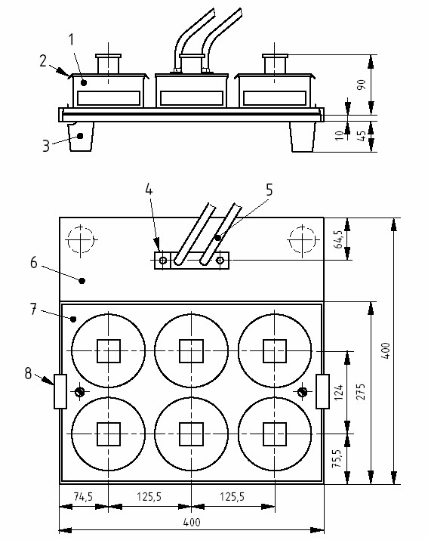
Обозначение
- Испытательный контейнер
- Испытуемый материал
- Резиновые пробки
- Пневматический шаровой вибратор
- Пневматические шланги
- Мраморная плитка
- Фиксирующая пластина
- Зажимы
Рисунок 1 — Общая схема испытательной установки
Размеры в миллиметрах
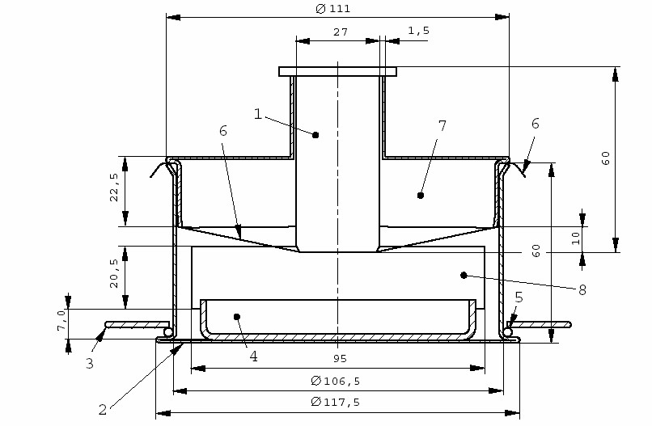
Обозначение
- Металлический поршень
- Основание контейнера
- Фиксирующая пластинка
- Пластинка для осаждения
- Резиновое кольцо
- Испытуемый материал
- Крышка
- Прорезь для помещения внутрь пластинки для осаждения
Рисунок 2 — Испытательный контейнер

Приложение А
(информативное)
Приготовление агаровой среды TGE

А.1 Ингредиенты
Экстракт говядины 3 г
Триптон 5 г
Декстроза (глюкоза) 1 г
Агар 15 г
Дистиллированная вода 1 000 мл

А.2 Процедура
Твердые ингредиенты растворяют полностью в кипящей дистиллированной воде и регулируют рН, если необходимо, с помощью разбавленных растворов соляной кислоты или гидроксида натрия, так чтобы рН охлажденного агара при температуре 25 °С составил 7,0 ± 0,2. Стерилизуют паром в течение 15 мин при температуре 120 °С. После достаточного охлаждения разливают агар.

Библиография
[1] prEN 13795-3, Хирургические простыни, халаты и костюмы для чистых помещений для пациентов, медицинского персонала и оборудования, используемые как медицинские изделия. Часть 3. Эксплуатационные требования и уровни качества

⁾ Например, К13, изготовленная ERKALAITE OY, Helsinki, Finland. Эта информация приводится только для удобства пользователей данного документа и не свидетельствует о предпочтении к данной продукции со стороны CEN.
⁾ Например, FINNTALC M15 от OMYA BENELUX S.A. Place Eug. Keym 43 B 27, B-1170, Bruxelles, tel. +32 26 74 23 fax + 32 2672 92 68. Эта информация приводится только для удобства пользователей данного документа и не свидетельствует о предпочтении к данной продукции со стороны CEN.
⁾ Например, SAMCON GmbH, Schuhmacherring 12, D-81737 München, fax +49 89 67 33 66 22. Эта информация приводится только для удобства пользователей данного документа и не свидетельствует о предпочтении к данной продукции со стороны CEN.
Готовится к публикации.

